CHAPITRE III

Les études quantitatives ; Les sondages

Il faut d’abord définir les objectifs de l’enquête, il faut constituer l’échantillon, il faut déterminer le mode d’administration du questionnaire, il faut rédiger le questionnaire.
Ensuite il faut conduire l’enquête, traiter les informations collectées ; élaborer le rapport et présenter les résultats.

I La définition des objectifs

Elle va permettre d’élaborer un cahier des charges en listant les informations essentielles à recueillir. Les informations recueillies devront permettre une prise de décision la plus juste et adaptée possible.

II La constitution de l’échantillon

Lorsque l’on réalise 1 sondage, il faut définir un échantillon représentatif de la population mère.

1°) De la population mère à l’échantillon

Il faut tout d’abord définir la population mère (ex : la liste des clients d’un point de vente). Ensuite on détermine l’unité de sondage, c'est-à-dire l’entité à interroger. Enfin, on procède à l’échantillonnage : on prélève un certain nombre d’éléments de cette population qui doit la représenter fidèlement.

2°) Le calcul de la taille de l’échantillon

A°) 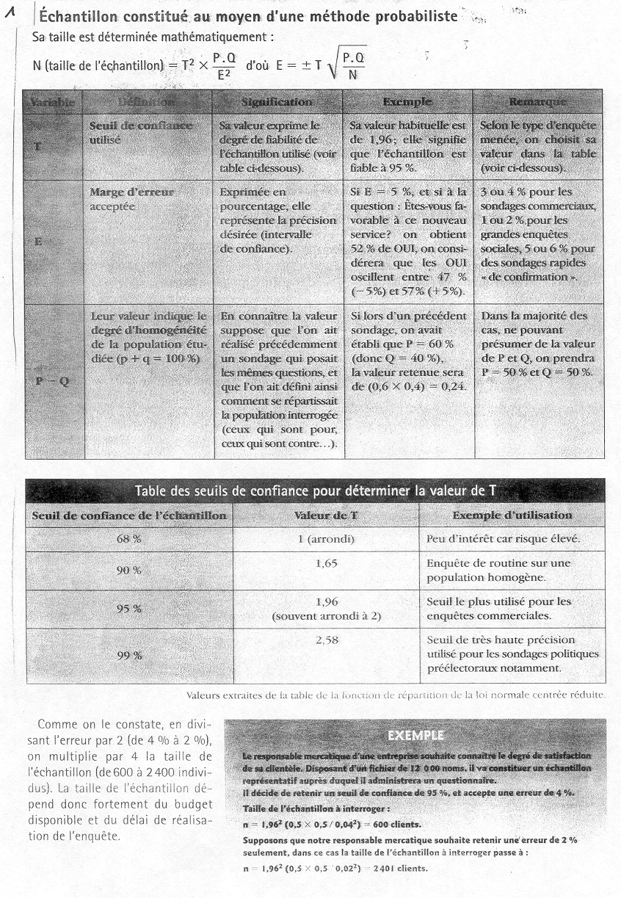

B°) L’échantillon constitue au moyen d’une méthode non-probabiliste.

C’est surtout fonction du budget et du temps disponible pour l’enquête.

L’échantillon varie entre 200 et 1000 unités. C’est fonction du nombre de question et des sous ensembles du questionnaires.

III La détermination du mode d’administration du questionnaire

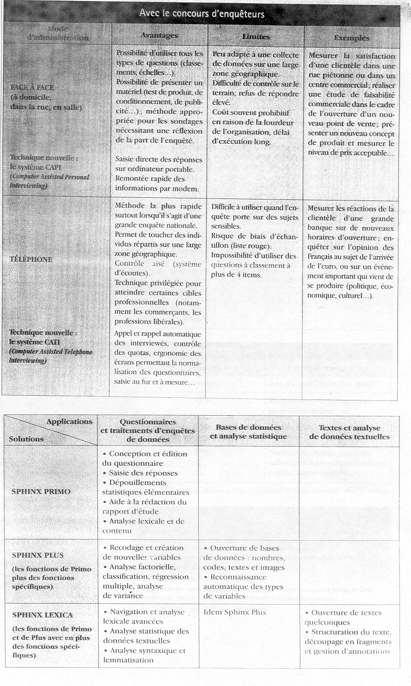
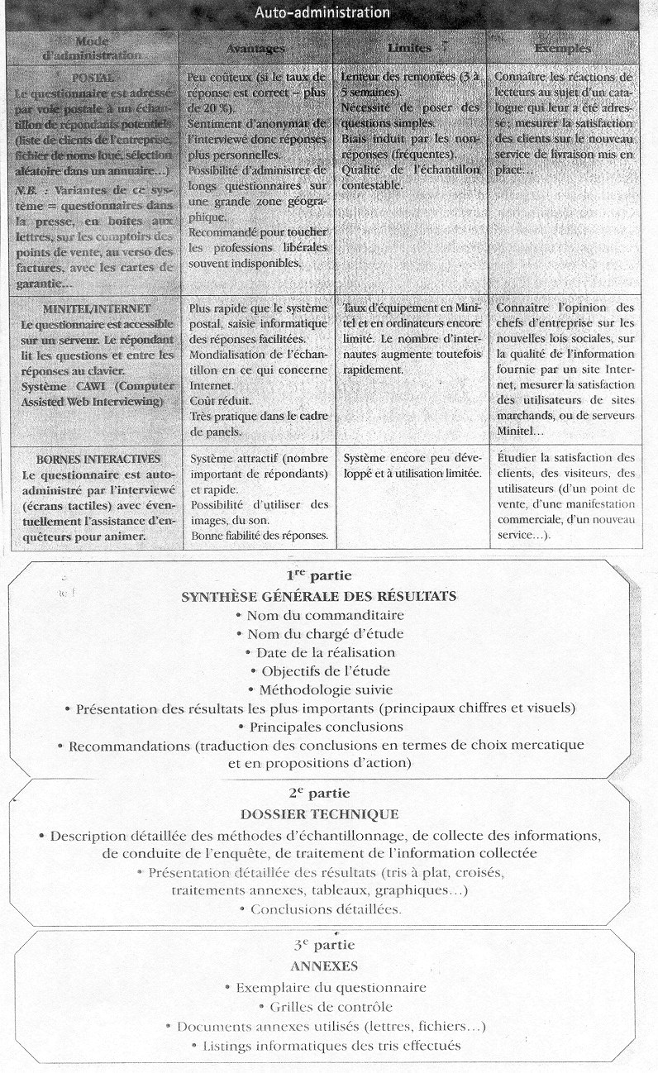
IV La réduction du questionnaire

Il faut que les réponses soient des informations fiables et pertinentes.

1°) Les précautions à prendre

Il faut d’abord lister les informations nécessaires à la prise de décision et elle seule.
Eliminer les questions dont les réponses peuvent être obtenues autrement que par des questionnaires.

2°) La structure et la présentation du questionnaire

Tout d’abord, il faut rédiger une phrase introductive présentant le but de l’enquête et son commanditaire.
Il faut conclure le questionnaire par une phrase de remerciement, classer les questions par thèmes, prévoir suffisamment de place pour les réponses des questions ouverte. Alterner questions ouverte et fermé autant que possible.
Apporter un soin particulier au question d’identification.

3°) Un questionnaire se test

Le test du questionnaire doit se faire auprès de 5% de l’échantillon. On test sa compréhension et sa cohérence et également les signes de lassitude de la personne interrogée.

V La conduite de l’enquête

Il faut tout d’abord former les enquêteurs sur le questionnaire, le mode d’administration et sur la méthode d’échantillonnage.
Le contrôle des enquêteurs : vérifie la qualité d’administration, le respect des délais d’exécution.

VI Traiter l’information collectée

Il faut tout d’abord dépouiller les questionnaires.
On vérifie et on élimine les incomplets ou les questionnaires avec réponse farfelue.
On élabore un plan de dépouillement pour déterminer les traitements statistiques à réaliser.

Enfin, on procède à l’enregistrement des réponses et au traitement des données avec l’outil informatique.

Les outils informatiques : -sphinx
-ethmos ➔ entre 600 € et 1800 €
- question

VII La présentation des résultats

La rédaction d’un rapport : * voir polycop

- La synthèse générale des résultats
- Le dossier technique
- Les annexes

La présentation orale : elle fait vivre l’étude, l’orateur doit faire preuve d’assurance, d’esprit de synthèse, avoir une bonne élocution et maîtriser son dossier.

